Spis treści
Spis rysunków
Spis tabel
Spis oznaczeń
C_p ciepło właściwe gazów, J/(mol K)
DK współczynnik dyfuzji Knudsena, m2/s
P ciśnienie, Pa
t temperatura, °C
T temperatura, K

Litery greckie
ε porowatość złoża, –
ρg gęstość gazu, kg/m3
τ czas bezwymiarowy, –

Zadanie 1. Zależność ciepła właściwego od temperatury na przykładzie wody w fazie gazowej
Sformułowanie problemu
Korelacja ciepła właściwego gazów w funkcji temperatury zostanie przedstawiona w postaci tabelarycznej i graficznej dla wybranego związku – wody.

1.2 Analiza problemu
Ciepło właściwe C_p to ciepło potrzebne do zwiększenia temperatury jednostki masy ciała o jeden stopień. Ciepło właściwe gazów rzeczywistych zależy od temperatury i jest charakterystyczne dla danego związku.
1.3 Rozwiązanie
Ciepło właściwe wody w fazie gazowej można obliczyć z następującej korelacji empirycznej [1]:
C_p=A+BT+CT^2+DT^3+ET^4 [J⁄molK] (1.1)
gdzie A, B, C, D i E są stałymi. Równanie (1.1) stosowane jest dla temperatur w przedziale od 100 do 1500 K.

Tabela 1. Ciepło właściwe pary wodnej dla wybranych wartości temperatur w zakresie 273÷373 K
Lp T [K] Cp [J/(molK)]
1 273 33,52
2 293 33,61
3 313 33,71
4 333 33,83
5 353 33,96
6 373 34,10

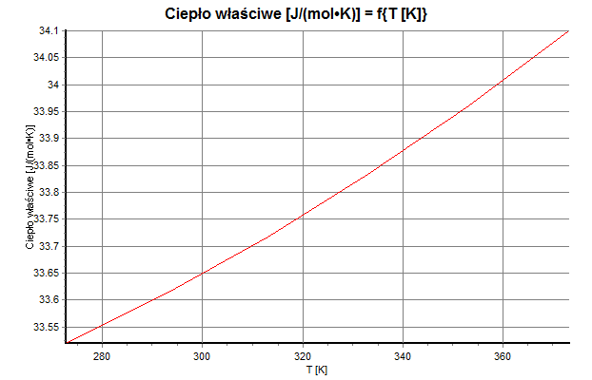
Rys. 1. Zależność ciepła właściwego pary wodnej od temperatury

W Tabeli 1 przedstawiono przykładowe wartości ciepeł właściwych C_p pary wodnej w zakresie temperatur 273÷373 K z krokiem co 20 K. Na Rys. 1 pokazana jest zależność tego ciepła właściwego w funkcji temperatury.
1.4 Wnioski
Wartość ciepła właściwego pary wodnej jest proporcjonalna do temperatury. Zależność ta może być opisana wielomianem czwartego stopnia (równanie (1.1)), którego współczynniki są wyznaczone metodą regresji danych doświadczalnych.
Zadanie 2. Gęstość benzenu w fazie ciekłej
2.1 Sformułowanie problemu
2.2 Analiza problemu
2.3 Rozwiązanie
2.4 Wnioski
Literatura
[1] Baza YPPO 2008. Wydziałowa baza danych fizykochemicznych do celów dydaktycznych (program komputerowy), ZUT, Szczecin 2008, w: http://iichipos.zut.edu.pl/iichipos-niezbednik.html, dostęp: październik 2013 r.
[2] Paderewski M. L., Procesy adsorpcyjne w inżynierii chemicznej, WNT, Warszawa 1999.
[10] Brunauer S., Deming L. S., Deming W. E., Teller E., On a theory of the van der Waals adsorption of gases, J. Am. Chem. Soc., 1940, 62, 1723-1732.
[11] Globalne ocieplenie: wielkie zagrożenie czy naukowy mit?, dziennik Polska, 4 kwietnia 2013 r., w: http://www.polskatimes.pl/artykul/798331,globalne-ocieplenie-wielkie-zagrozenie-czy-naukowy-mit,1,id,t,sa.html, dostęp: październik 2013 r.
[12] Ustawa z 4 lutego 1994 r. o prawie autorskim i prawach pokrewnych (Dz.U. z 2006 r. nr 90, poz. 631 z późn. zm.).

